

Junho 2023

**Conteúdo de Apoio**  **SysPDV**

**Geração de chave**

v.1





**Índice**

1. Introdução
2. Gerando uma chave
3. Enviando uma sincronização de lojas
4. Conclusão
5. Saiba Mais





**Para acessar**

**outros conteúdos,**

**acesse também**

**nossa** [**Central de Ajuda**](https://grupocasamagalhaes.movidesk.com/kb)

**Introdução**

O SysPDV necessita periodicamente ser licenciado para uso. Por conta disso, o usuário pode se deparar com algumas mensagens no PDV, no servidor ou até mesmo no varejofacil indicando que a chave do sistema está expirada. Nestas situações, podem ocorrer falhas na subida de vendas para o varejofacil e o PDV pode apresentar uma lentidão no momento de registrar os produtos para emitir o cupom fiscal.

Confira a seguir, alguns exemplos de como identificar se a chave está próxima de expirar ou já se encontra expirada.

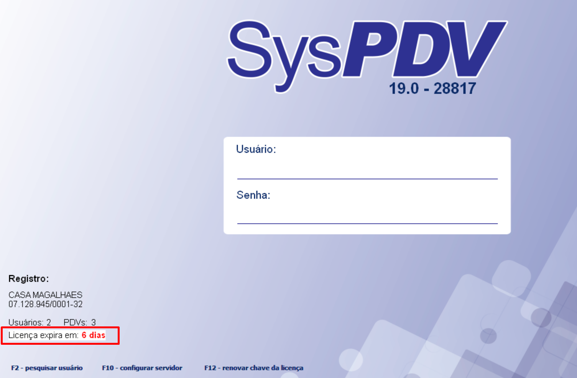

Tela inicial do SysPDV Server

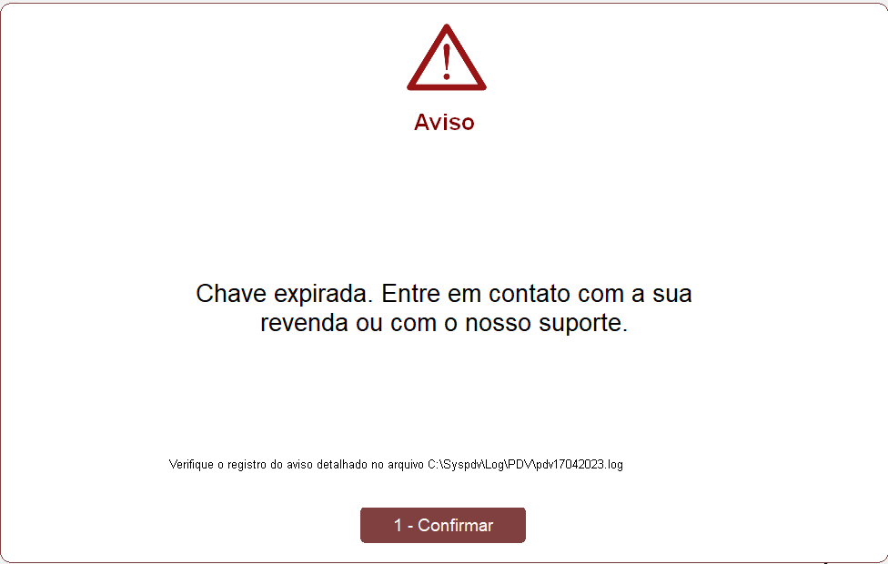

Tela do PDV

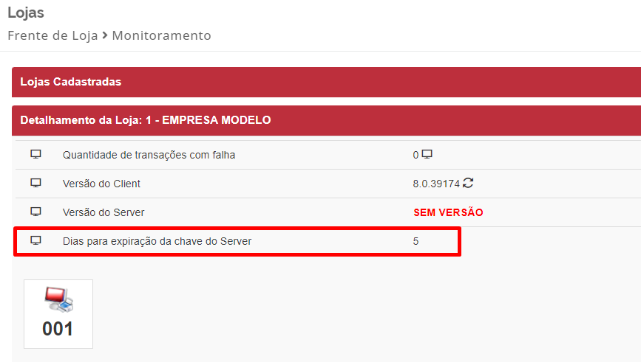

Monitoramento de lojas - varejofacil

**Gerando uma chave**

Para realizar a geração de uma nova chave, siga os seguintes passos:

1. Execute o **SysPDV Server**
2. Na tela de login do SysPDV Server pressione o botão **F12** do seu tecladoou clique sobre o texto **F12 - renovar chave da licença**, como mostra a imagem a seguir.

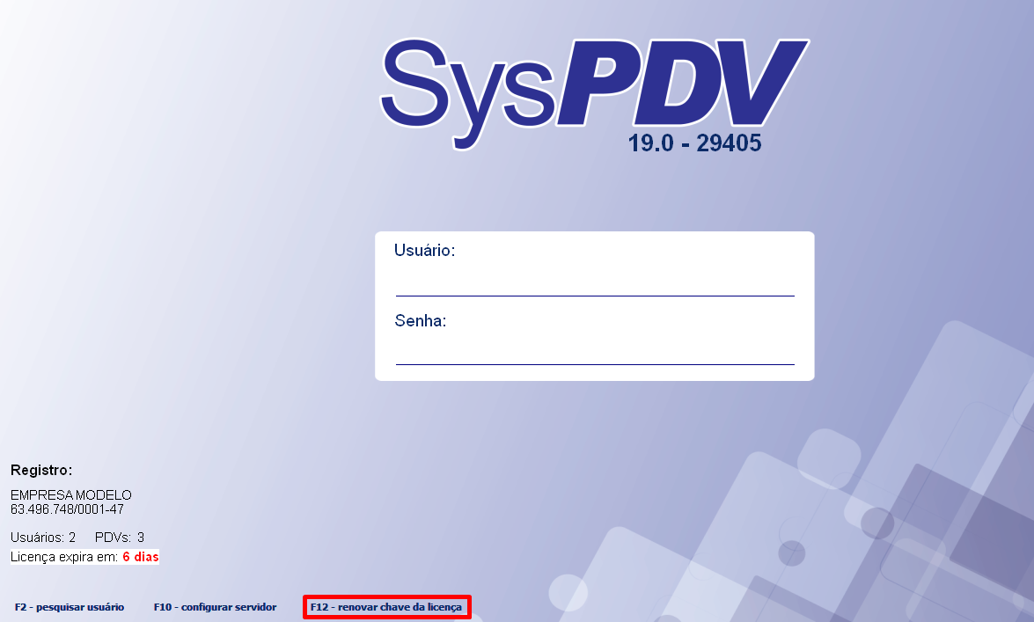

1. Após pressionar o **botão F12,** o SysPDV apresentará a seguinte tela. Para gerar a chave clique no botão **Online-F5**

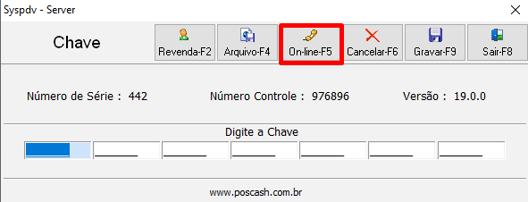

1. Quando você clicar no botão **Online-F5** o SysPDV Server vai gerar a chave e **fechar automaticamente**, isso **indica** que a **chave foi gerada com sucesso**, o próximo passo é executar novamente o **SysPDV Server.**

Ao abrir o **SysPDV Server,** observe no canto inferior esquerdo da tela de login o campo: **Licença expira em:** ***30 dias***, esse campo indica a quantidade de dias de licença que foi gerado na nova chave.

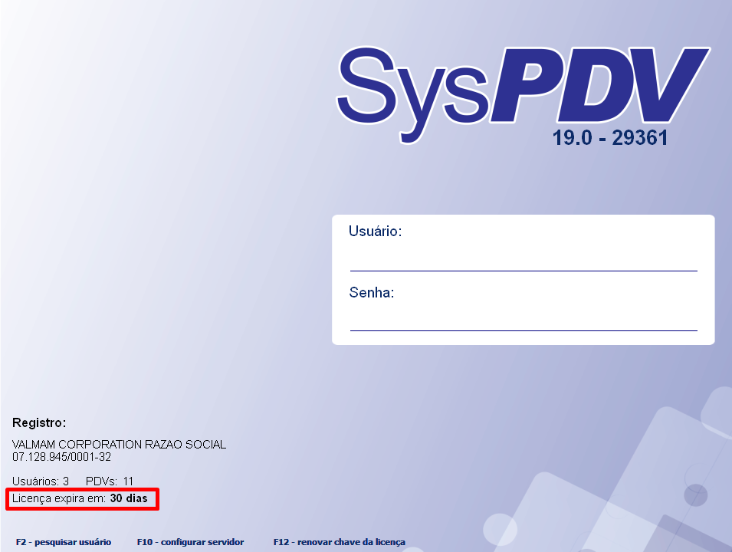

O próximo passo é enviar uma sincronização de lojas para que o PDV fique com os dados atualizados.

**Enviando uma sincronização de lojas**

Caso utilize o retaguarda **varejofacil,** acesse o menu **Frente de loja > Sincronização > Lojas.**

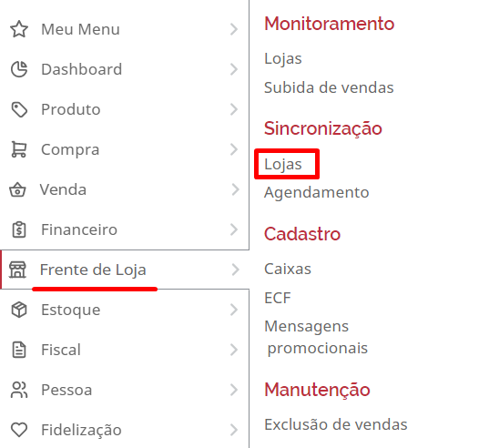

Na tela inicial selecione a loja que estava com a chave expirada e em seguida, clique no botão “**Carga**”.

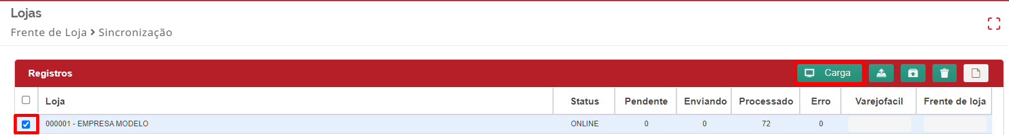

Ao realizar esse procedimento, os dados serão sincronizados com o PDV. A mensagem de chave expirada não aparecerá mais, e as vendas serão sincronizadas normalmente para o varejofacil.

**Conclusão**

Pronto, agora que já conhecemos como realizar a geração de chaves, não esqueça de sempre manter sua chave atualizada.

**Saiba Mais**

Para acessar outros materiais, acesse agora mesmo a [Academia CM](https://cursos.casamagalhaes.com.br/).